UNIVERSIDADE FEDERAL DE SÃO CARLOS
Centro de Educação e Ciências Humanas
Programa de Pós-Graduação em Linguística

Rodovia Washington Luis, Km 235 - Caixa Postal 676
CEP: 13565-905 – São Carlos – São Paulo – Brasil
Telefone (16) 3351-8360 - Fax:(16) 3351-8353


ppgl@ufscar.br www.ppgl.ufscar.br

São Carlos, 26 de março de 2018.

Ref: Carta comprovante da versão final de teses e dissertações

Eu Prof.(a) Dr.(a) Ariani Di Felippo, Orientador(a) do(a) pós-graduando(a) Débora Domiciano Garcia, do Programa de Pós Graduação em Linguística, venho por meio desta, AUTORIZAR os tramites para a homologação do(a)
supracitado(a) aluno(a), ATESTO que a tese /dissertação intitulada PrepNet.Br: uma proposta de representação semântica para as preposições do português, é a versão final com as alterações sugeridas pela Banca Examinadora, estando o arquivo tecnicamente correto em sua forma e estrutura e com os devidos agradecimentos aos órgãos de fomento à pesquisa, no caso de recebimento de bolsa e/ou financiamento.

Solicito as devidas providências para o encaminhamento em questão, subscrevo-me.

Atenciosamente,

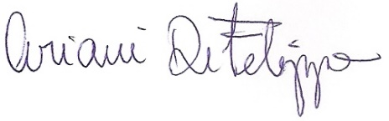
Prof(a). Dr(a). Ariani Di Felippo

Assinatura: _________________________________

